13. Частотная автоматическая подстройка частоты.
Изменение параметров окружающей среды, особенно температуры, ведет к изменению параметров резонансных цепей (емкости конденсаторов, величины индуктивности, емкости электронных приборов и т.д.). В результате изменяется частота контура, происходит сдвиг частотных характеристик усилителя (рисунок). Это – так называемая нестабильность частоты сигнала. В результате возникают искажения сигнала или нарушение приема сигнала. Ухудшается селективность, в рабочую полосу (сдвинутую) может попасть помеха.
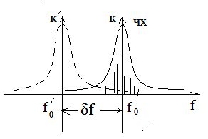
Сдвиг частотных характеристик из-за
изменения параметров окружающей среды
Дестабилизирующие факторы приводят к изменению частоты гетеродина: при этом сдвигается спектр сигнала относительно промежуточной частоты fпром. (получится то же самое, что и рисунок выше). Т.к. fпром << fc, то нестабильность гетеродина сильно сказывается на общей нестабильности РПУ.
Обычно нестабильность частоты составляет
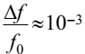
и менее, а изменение полосы пропускания при этом составляет ∆ П ≈10⁻², т.е. изменением частоты сигнала Δf можно пренебречь, особенно, если применить кварцевые фильтры с высокой стабильностью.
Для компенсации дестабилизирующих факторов частоты гетеродина применяют стабилизаторы частоты с кварцевой стабилизацией (с заданным шагом сетки частот для РПУ с дискретной настройкой).
Для РПУ с плавной настройкой для стабилизации частоты гетеродина применяют специальные схемы автоматической подстройки частоты (АПЧ).
13.1. Классификация устройства автоматической подстройки частоты
Устройства АПЧ различают по признакам:
Признак 1: по типу узла в приемнике, формирующего опорную частоту, с которой сравнивают частоту гетеродина. По этому признаку различают:
- АПЧ по промежуточной частоте.
Промежуточная частота f_{пром}. сравнивается с частотой, при которой электрическая цепь приобретает характерные свойства: частота резонанса; частота баланса мостовой цепи; и т. д. (рисунок):
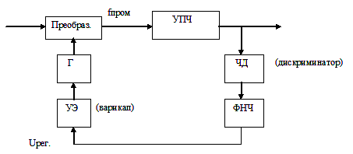
Структурная схема АПЧ по промежуточной частоте
За опорную частоту принимают частоту, при которой выходное напряжение частотного детектора (дискриминатора) равно нулю и которая соответствует f_{пром}.
- АПЧ по частоте гетеродина.
Частота гетеродина f_{г} сравнивается с частотой стабильного опорного генератора f_{ог} – рисунок:
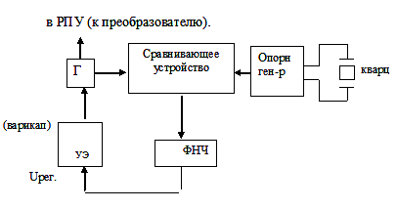
Структурная схема АПЧ по частоте гетеродина
смешанная система АПЧ (рисунок):
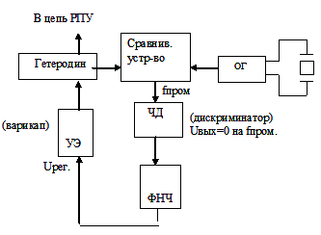
Структурная схема смешанной АПЧ
В этой схеме сравнивающее устройство и частотный детектор настроены на промежуточную частоту.
Признак 2: устройств АПЧ: по параметрам опорного и регулируемого колебаний, сравнение которых лежит в основе АПЧ. По этому признаку строятся системы АПЧ, где происходит:
- сравнение частот – частотная АПЧ (схемы 10.17 и 10.19),
-сравнение фаз - фазовая АПЧ (схема 10.18).
Для схем с частотной автоподстройкой сравнение частот производится в частотном дискриминаторе.
Для схемы с фазовой автоподстройкой сравнение частот производится в фазовом детекторе.
Автоматическая подстройка частоты (АПЧ) предназначена для предотвращения ухода частоты сигнала за пределы полосы пропускания селективного тракта приемника.
Пусть промежуточная частота равна f_{ΠP} = f_{Γ} − f_{C} и имеются нестабильности частот сигнала и гетеродина:
f_{Γ} =f _{Γ0} + Δf _{Γ} , f_{C} = f_{C0} + Δf_{C}.
Тогда f_{ПР} =f_{ПР0} + Δf_{Γ} – Δf_{C},
где f_{ПР0} =f_{Г0} – f_{C0}, Δf_{ПР} =Δf_{Г} – Δf_{C}.
Отклонение промежуточной частоты (преобразованной частоты сигнала) от ее номинального значения, а значит, от центральной частоты полосы пропускания тракта ПЧ снижает чувствительность, селективность приемника и вызывает нелинейные искажения сигнала. Поскольку Δf_{ΠP} зависит от частоты гетеродина, то, изменяя частоту гетеродина, можно уменьшить отклонение промежуточной частоты от номинального значения.
Обозначим ∆f_{гу} – отклонение частоты гетеродина, создаваемое управителем частоты гетеродина - см. ниже рисунок
Пусть Δf_{Г} =Δf _{Гнач} + Δf_{ГУ}, тогда Δf_{ПР} =Δf _{Гнач} – Δf_{С} + Δf_{ГУ}.
Обозначим Δf_{ПРнач} =Δf _{Гнач} – Δf_{С} – начальное отклонение промежуточной частоты.
Тогда основное уравнение системы АПЧ можно записать в следующем виде
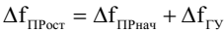
остаточное отклонение промежуточной частоты.
Можно показать, что если f_{ПР} =f_{Г} – f_{C}, то уравнение системы АПЧ запишется следующим образом
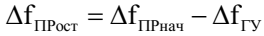
На рисунке показана структурная схема тракта радиоприемника, охваченного частотной автоматической подстройкой частоты (ЧАПЧ)
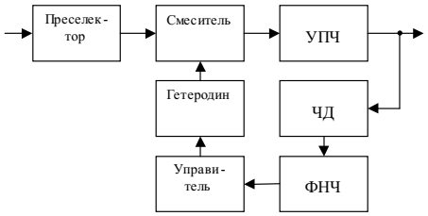
Структурная схема тракта радиоприемника до детектора, охваченного частотной автоматической подстройкой частоты (ЧАПЧ)
В кольцо ЧАПЧ входят частотный дискриминатор (детектор), ФНЧ и управитель частотой гетеродина.
На рисунке приведена детекторная характеристика частотного дискриминатора.
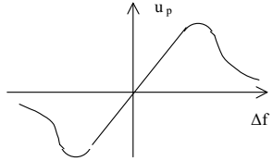
Детекторная характеристика частотного дискриминатора
В качестве управителя в системах автоподстройки, как правило, используются варикапы. На рисунке 2 приведена зависимость емкости варикапа от запирающего напряжения u. К варикапу приложены напряжение начального смещения Е и регулирующее напряжение u_{р}.
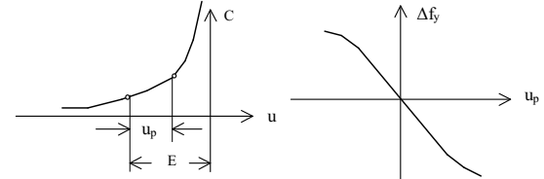
Зависимость емкости варикапа от запирающего напряжения и характеристика управителя
При увеличении положительного регулирующего напряжения относительно напряжения начального смещения увеличивается емкость варикапа. Следствием этого является уменьшение частоты, а значит, отрицательное приращение частоты. При увеличении абсолютного значения отрицательного регулирующего напряжения относительно напряжения смещения уменьшается емкость варикапа, увеличивается частота гетеродина и увеличивается положительное приращение частоты гетеродина, вызванное действием управителя. Зависимость отклонения частоты гетеродина из-за работы управителя Δfу от регулирующего напряжения также приведена на рисунке.

13.2. Характеристика регулирования системы АПЧ
Характеристикой регулирования системы АПЧ называется зависимость остаточного отклонения частоты при замкнутом кольце АПЧ после завершения переходных процессов от начального отклонения частоты при разомкнутом кольце АПЧ.
Сначала найдем характеристику регулирования системы ЧАПЧ при малых начальных отклонениях частоты.
В пределах линейных участков характеристик частотного дискриминатора и управителя частотой гетеродина в установившемся режиме можно записать
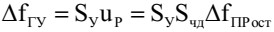
где S_{у} и S_{чд} - крутизна характеристики управителя и крутизна характеристики частотного дискриминатора, соответственно.
Подставляя последнее соотношение в выражение

Получим
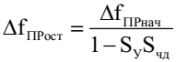
Чтобы остаточное отклонение частоты было меньше начального, нужно потребовать выполнения условия
Если частота гетеродина меньше частоты сигнала, то
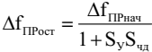
В этом случае должно выполняться неравенство
Коэффициент автоподстройки частоты показывает, во сколько раз остаточное отклонение частоты меньше начального.
Таким образом, коэффициент автоподстройки равен
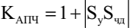
Коэффициент автоподстройки характеризует эффективность АПЧ.
$$∆f_{ПРост}=\frac{∆f_{ПРнач}}{K_{АПЧ}}$$
Особенностью системы ЧАПЧ является то, остаточное отклонение частоты равно нулю только при начальном отклонении равном нулю. Во всех остальных случаях остаточное отклонение частоты существует, но его можно сделать достаточно малым за счет увеличения коэффициента автоподстройки.
Ниже при обозначении начального и остаточного отклонения промежуточной частоты будем для простоты обозначений опускать индекс «ПР». Для нахождения характеристики регулирования системы ЧАПЧ при больших начальных отклонениях воспользуемся графическим методом.
Сущность этого метода состоит в совмещении графиков детекторной характеристики и характеристики управителя (рисунок).
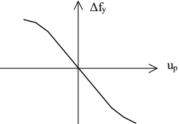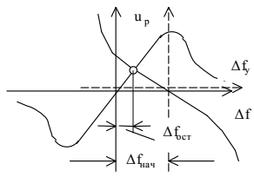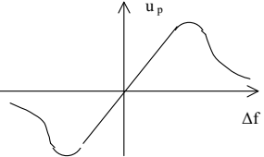
Графический метод определения остаточного отклонения частоты при заданном начальном при одной точке пересечения характеристик
При этом совпадают оси частотного отклонения Δf этих характеристик, а начало координат характеристики управителя соответствует значению начального отклонения Δf_{нач}. В этом случае абсцисса точки пересечения двух характеристик дает значение остаточного отклонения Δf_{ост}. Перемещение характеристики управителя вдоль оси частотного отклонения позволяет при другом значении начального отклонения определить остаточное отклонение. Решение является однозначным, пока существует только одна точка пересечения двух характеристик.

Дальнейшее перемещение характеристики управителя приводит к ситуации, когда имеется одна точка пересечения двух характеристик (а) и одна точка касания (b). При перемещении характеристики управителя слева направо при увеличении начального отклонения для перехода из точки а в точку b требуется скачок остаточного отклонения от значения остаточного отклонения в точке а к значению остаточного отклонения, соответствующего точке b.
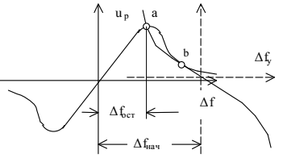
Графический метод определения остаточного отклонения частоты при заданном начальном и одной точке пересечения а характеристик и одной точке касания b
Этот скачок мог бы произойти, если бы точка а оказалась точкой неустойчивого равновесия, а точка b точкой устойчивого равновесия. Однако из характеристик следует, что всякое увеличение остаточного отклонения по сравнению с значением в точке а вызывает такое изменение u_{р}, при котором происходит возврат системы в состояние, соответствующее точке а.
Последующее перемещение характеристики управителя вправо приводит к ситуации, представленной на рисунке, когда появляется точка касания с и точка пересечения d.
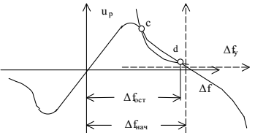
Графический метод определения остаточного отклонения частоты при заданном начальном и одной точке пересечения d характеристик и одной точке касания c
Точка с является точкой неустойчивого равновесия, так как всякое случайное увеличение остаточного отклонения по сравнению с значением в точке c приводит к такому изменению регулирующего напряжения, при котором происходит дальнейшее увеличение остаточного отклонения, т.е. перескок в точку d.
Из рисунка видно, что остаточное отклонение в точке d примерно равно начальному отклонению. Следовательно, система выходит из состояния автоподстройки. Этот скачок остаточного отклонения показан на характеристике регулирования.
Удвоенное значение начального отклонения частоты, при котором система выходит из состояния автоподстройки Δf_{уд} называется полосой удержания.
Если определение остаточного отклонения графическим методом начать с больших начальных отклонений, то можно убедиться в том, остаточное отклонение будет оставаться примерно равным начальному до появления точки касания b и точки пересечения а.
Следуя описанной методике, можно показать, что из точки пересечения b осуществляется переход в точку устойчивого равновесия a, т.е. система входит в состояние равновесия
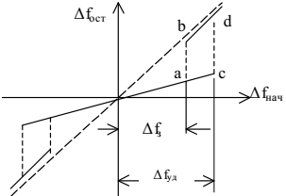
Характеристика регулирования системы ЧАПЧ
Удвоенное значение начального отклонения частоты, при котором система входит в состояние автоподстройки, Δfз называется полосой захвата. Аналогичные процессы происходят при отрицательных значениях начального отклонения.
Из характеристики регулирования следует:
- полоса захвата системы ЧАПЧ меньше полосы удержания,
- остаточное отклонение частоты отлично от нуля при начальном отклонении, отличном от нуля.
Характеристика регулирования строится в следующей последовательности:
1) Рассчитывается характеристика U_{рег}=f(Δf_{пром}) для ЧД
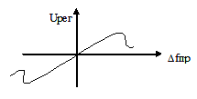
2) Рассчитывается или получается экспериментальная характеристика изменения частоты гетеродина от U_{рег}
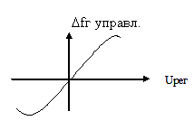
3) По первым двум характеристикам рассчитывается и строится характеристика
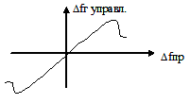
4) Δf _{ПР.нач}. =Δf _{Гнач.} ±Δf_{C} – это изменение частоты гетеродина, которое (нужно) должна устранить АПЧ до величины Δf _{остаточ}.
Величину Δf_{ПР.ост.} =Δf _{ПРнач.} ±Δf_{Гуправл} – “добавляет” цепь АПЧ.
без АПЧ – это прямая, проходящая под углом 45⁰ (пунктир на рисунке).
Зависимость Δf_{ПР.нач.} = Δf_{ПРост.} ± Δf _{Гуправл.} – с АПЧ - сплошная линия (рисунок)
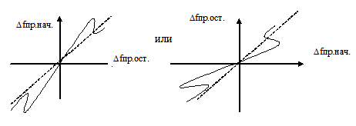
Окончательно, правильно спроектированная система АПЧ в результате должна иметь вид (рисунок):
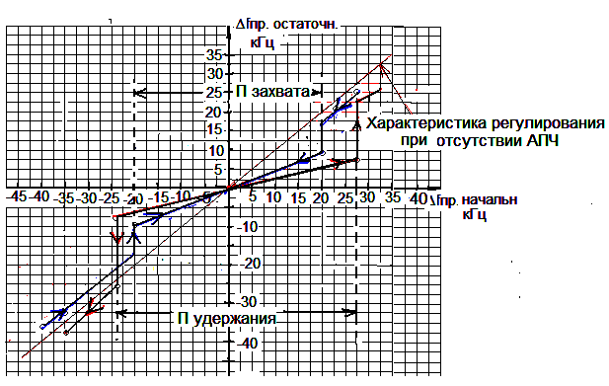
Переходный процесс в системе АПЧ
Рассмотрим систему АПЧ с интегрирующим фильтром. Допустим, что соблюдаются условия, когда характеристики ЧД и РЧ могут быть линеаризованы. Тогда в случае возникновения начальной расстройки по частоте величина мгновенной расстройки будет изменяться по закону
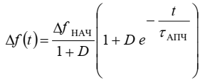
где Δf_{НАЧ} – начальная расстройка;
D – петлевое усиление по постоянному току, D = S_{РЧ} S_{ЧД};
t – текущее время;
τ _{АПЧ} – постоянная времени системы АПЧ, 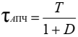
T – постоянная времени интегрирующего фильтра.
Характер переходного процесса показан на рисунке, где
t_{У} – время установления; Δf_{НАЧ} – начальная расстройка; Δf_{ОСТ} – установившееся значение остаточной расстройки.
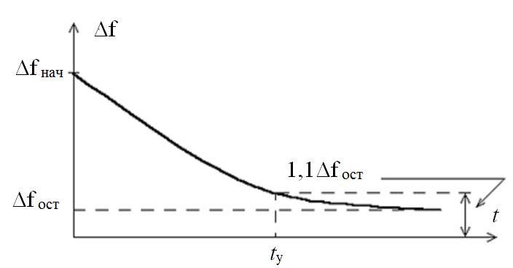
Переходный процесс в системе АПЧ
В соответствии с формулой в установившемся режиме остаточная расстройка
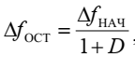
а коэффициент автоподстройки
Временем установления t_{У} называют промежуток времени, необходимый для уменьшения расстройки от Δf_{НАЧ} до 1,1Δf_{ОСТ}. Благодаря действию обратной связи, время установления процессов в системе АПЧ значительно меньше, чем время установления процессов в интегрирующей RC-цепочке.
Искажения ЧМ сигнала системой АПЧ
При недостаточной инерционности системы АПЧ напряжение регулировки E_{Р} начинает изменяться с частотой модуляции входного сигнала. Поскольку в системе реализуется отрицательная обратная связь, изменение частоты гетеродина, вызванное изменением E_{Р}, снижает индекс частотной модуляции преобразованного сигнала по сравнению с индексом частотной модуляции сигнала на входе смесителя. Это приводит к уменьшению выходного напряжения частотного детектора в информационном канале приемника. Эффект проявляется тем сильнее, чем ниже частота модуляции. В области верхних частот модуляции инерционность АПЧ обычно достаточна, напряжение E_{Р} практически не изменяется во времени и уменьшения выходного напряжения частотного детектора за счет действия АПЧ не происходит. Таким образом, действие АПЧ проявляется в «завале» нижних частот модуляции сигнала.
Самовозбуждение системы АПЧ
Допустим, что на вход смесителя системы АПЧ подан немодулированный сигнал. Инерционные элементы в кольце АПЧ (ФНЧ, УПТ) приводят к фазовым сдвигам сигнала. Если на некоторой частоте дополнительный фазовый сдвиг достигает 180º, а петлевое усиление на этой частоте превышает единицу, то в системе АПЧ возникает самовозбуждение. Оно проявляется в возникновении и поддержке кольцом АПЧ паразитной частотной модуляции выходного напряжения гетеродина приемника. Преобразованный сигнал также оказывается промодулированным по частоте, и на выходе частотного детектора появляется переменное напряжение.
Условие устойчивости системы АПЧ с интегрирующим фильтром записывается в виде
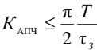
где T = RC – постоянная времени фильтра;
τ_{З} – дополнительная задержка сигнала, обычно вызванная избирательными системами УПЧ, а также инерционными цепями ЧД и РЧ.
Система АПЧ проектируется с запасом по устойчивости. Величина устойчивого коэффициента автоподстройки больше у инерционных систем и меньше у безынерционных. Введение в кольцо АПЧ звеньев, увеличивающих запаздывание τ_{З}, снижает устойчивость системы.
Особенности систем ЧАПЧ приемников импульсных сигналов
Главные требования к системе ЧАПЧ импульсных сигналов заключаются в безинерционности и быстродействии.
Структурная схема импульсной системы ЧАПЧ приведена на рисунке.
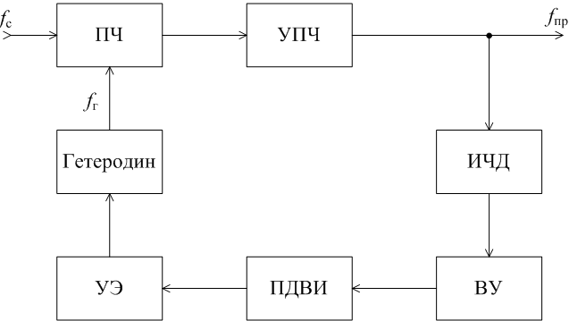
Структурная схема импульсной ЧАПЧ
На данной схеме ИЧД обозначают импульсный частотный детектор, ВУ – видеоусилитель, ПДВИ – пиковый детектор видеоимпульсов (выполняет роль пикового детектора амплитуды и фильтра).
В отличие от систем ЧАПЧ непрерывных сигналов при работе с импульсными входными сигналами сигнал рассогласования на выходе ЧД вырабатывается в течение действия каждого импульса, однако частота гетеродина подстраивается постепенно в течение нескольких периодов импульсного сигнала.
При достаточном быстродействии отклонение подстраиваемой частоты в петле импульсной ЧАПЧ уменьшается уже в течение действия импульса сигнала так, что к моменту его окончания переходные процессы затухают и производится запоминание установившегося значения частоты гетеродина на весь период действия импульсного сигнала.

14. Фазовая автоматическая автоподстройка частоты
Назначение системы
Система фазовой автоподстройки ФАП является многофункциональной системой, которая находит широкое применение в радиоприемных устройствах. ФАП применяется для автоподстройки частоты гетеродинов как узкополосный перестраиваемый фильтр, как элемент синтезатора частот, как оптимальный частотный демодулятор.
Астатизм системы ФАП
В принципе, система ФАП образуется из системы ЧАП путем замены частотного дискриминатора фазовым. В результате этой замены система ФАП в отличие от системы ЧАП становится астатической системой регулирования. Это означает, что при постоянной начальной расстройке по частоте остаточная расстройка равна нулю.
Замена частотного дискриминатора на фазовый приводит к астатизму системы вследствие того, что фаза подстраиваемого генератора определяется как интеграл от частоты. Поэтому введение фазового дискриминатора эквивалентно введению в цепь регулирования идеального интегратора, что, как известно, повышает степень астатизма системы.
14.1. Структурная схема тракта приемника до детектора с фазовой автоподстройкой частоты (ФАПЧ). Фазовый портрет
Структурная схема додетекторного тракта приемника с фазовой автоподстройкой частоты (ФАПЧ) приведена на рис. 10.32. Отличие построения системы ФАПЧ от системы ЧАПЧ состоит в том, что вместо частотного дискриминатора в ней используется фазовый с опорным генератором, настроенным на номинальное значение промежуточной частоты.

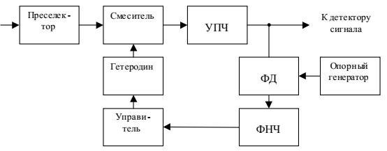
Додетекторный тракт приемника с ФАПЧ
Фазовый детектор вырабатывает регулирующее напряжение, которое зависит от фазового сдвига выходного сигнала УПЧ относительно опорного сигнала, вырабатываемого опорным генератором u_{р} = U cos(ϕ) .
Фазовый сдвиг зависит от постоянного начального фазового сдвига ϕ₀ и фазового сдвига, обусловленного остаточным отклонением частоты
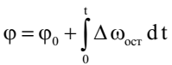
В пределах линейного участка характеристики управителя отклонение частоты гетеродина, вызванное управителем, равно
Воспользовавшись уравнением автоподстройки, получим
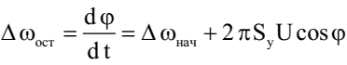
Последнее соотношение позволяет построить фазовый портрет системы ФАПЧ, т.е. зависимость первой производной мгновенной фазы dϕ/dt от ее значения ϕ (рисунок).Фазовый портрет и процесс изменения фазы подстраиваемого генератора:
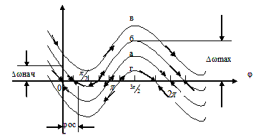
Фазовый портрет и процесс изменения фазы подстраиваемого генератора
Стрелки на рисунке показывают, что при dϕ/dt>0 фазовый угол изменяется в положительном направлении (вправо);
При dϕ/dt<0 фазовый угол изменяется в противоположном направлении.
Стрелкам, направленным встречно друг к другу в точках по оси ϕ соответствует устойчивое состояние системы автоподстройки; для противоположно направленных стрелок – состояние неустойчивое.
Линия а) - начальная расстройка Δω=0; фазовый сдвиг стремится к ϕ=0 , т.е. соответствует устойчивому значению (или ϕ=2π). Состояние (точка) при ϕ = π является неустойчивым.
Линия б) - имеется начальная расстройка Δω; фаза ϕ стремится к устойчивому значению ϕ≠0, где частоты ω_{г}=ω_{оп}. ϕ_{ост} тем больше, чем больше Δω_{нач}.
Линия в) - соответствует состоянию, когда начальная расстройка Δω_{max}>Δω_{нач}, которую может обеспечить ФД при максимальном регулирующем напряжении U_{рег max}. При этом траектория не пересекает ось абсцисс, т.е. подстройка не действует, знак dϕ/dt не изменяется.
Линия г) - соответствует расстройке Δω в другую сторону по сравнению с линией б); процесс точно такой же, но устойчивое положение смещается относительно 0 (или 2π,4π и т.д.).
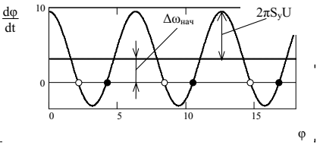
Фазовый портрет системы ФАПЧ
Из рисунка видно, что косинусоида с амплитудой 2πS_{у}U, приподнятая над осью абсцисс на расстояние Δ ω_{нач} , пересекает эту ось (рисунок).
Белые точки пересечения на рисунке являются точками устойчивого равновесия, т.к. увеличение фазы ϕ в этой точке приводит к росту отрицательного значения dϕ/dt, т.е. к росту скорости изменения фазы. В результате система возвращается в прежнее состояние. Случайному уменьшению фазы соответствует положительное приращение значения производной. И в этом случае система возвращается в состояние, соответствующее данной точке. Аналогичным образом можно показать, что черные точки являются точками неустойчивого равновесия.
Наличие хотя бы одной точки устойчивого равновесия означает, что в установившемся режиме dϕ/dt=Δ ω_{нач}=0.
Следовательно, пока имеет место пересечение кривой оси абсцисс, остаточное отклонение равно нулю при заданном начальном отклонении. Условием наличия точек пересечения является
Δ ω_{нач}<2πS_{у}U.

Функциональная схема ФАП
Функциональная схема ФАП приведена на рисунке. Смеситель, усилитель промежуточной частоты и генератор, управляемый напряжением, могут рассматриваться как сложный генератор напряжения промежуточной частоты.
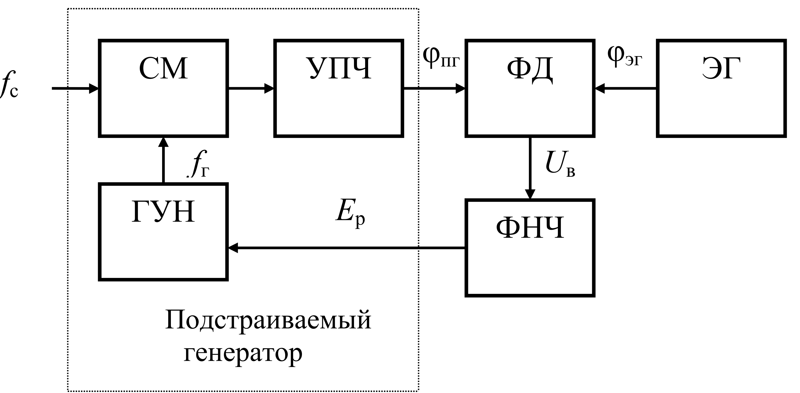
Функциональная схема ФАП

На рисунке приведена структурная схема ФАП для линейного режима работы.
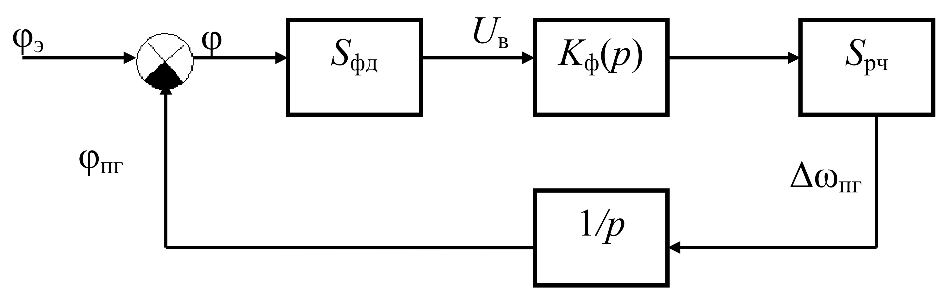
Процессы в схеме ФАП описываются уравнением
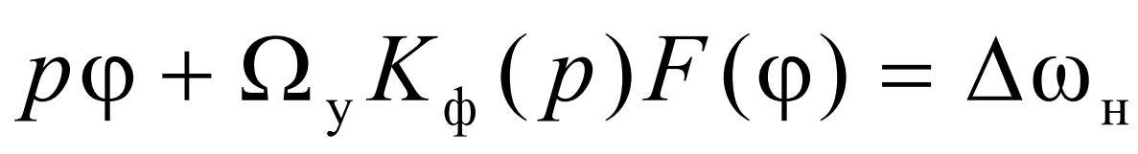
где pφ – мгновенное рассогласование по частоте, Ω_{у}K_{ф}(p)F(ϕ) – изменение частоты, вносимое системой регулировки, Δω_{н} – начальная расстройка.
В любой момент времени алгебраическая сумма мгновенной разности частот и изменения частоты, вносимого управляющим элементом, равна начальной расстройке.
Режимы работы
В системе возможны следующие режимы работы:
• основной – режим синхронизма, в котором устанавливается постоянная промежуточная частота, равная номинальному значению;
• режим биений, в котором система находится либо во время переходного процесса, либо при начальной расстройке, превышающей полосу захвата, либо при самовозбуждении.
ФАП с интегрирующим ФНЧ
Рассмотрим основные характеристики схемы ФАП с интегрирующим фильтром
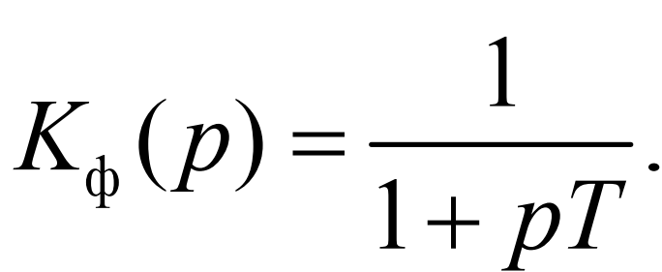
Характер переходного процесса определяется коэффициентом затухания
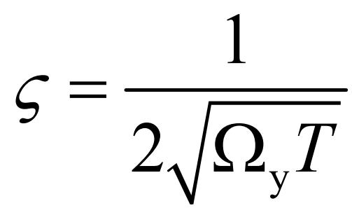
Если коэффициент затухания превышает единицу, процесс имеет апериодический характер, в противном случае – колебательный.
Полоса захвата уменьшается по сравнению с полосой удержания (рисунок). Относительная полоса захвата определяется эмпирической формулой
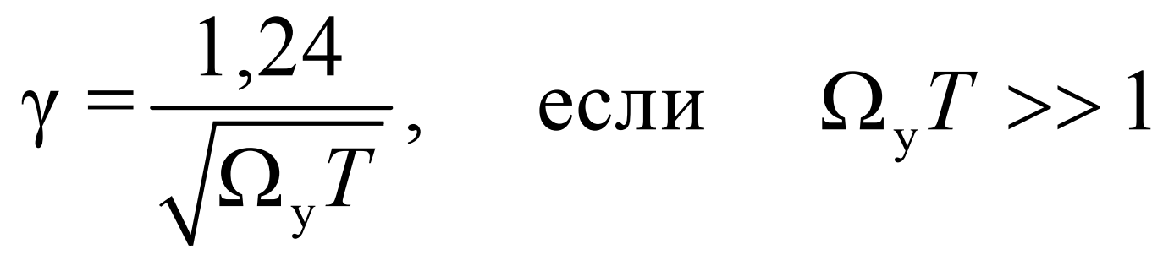
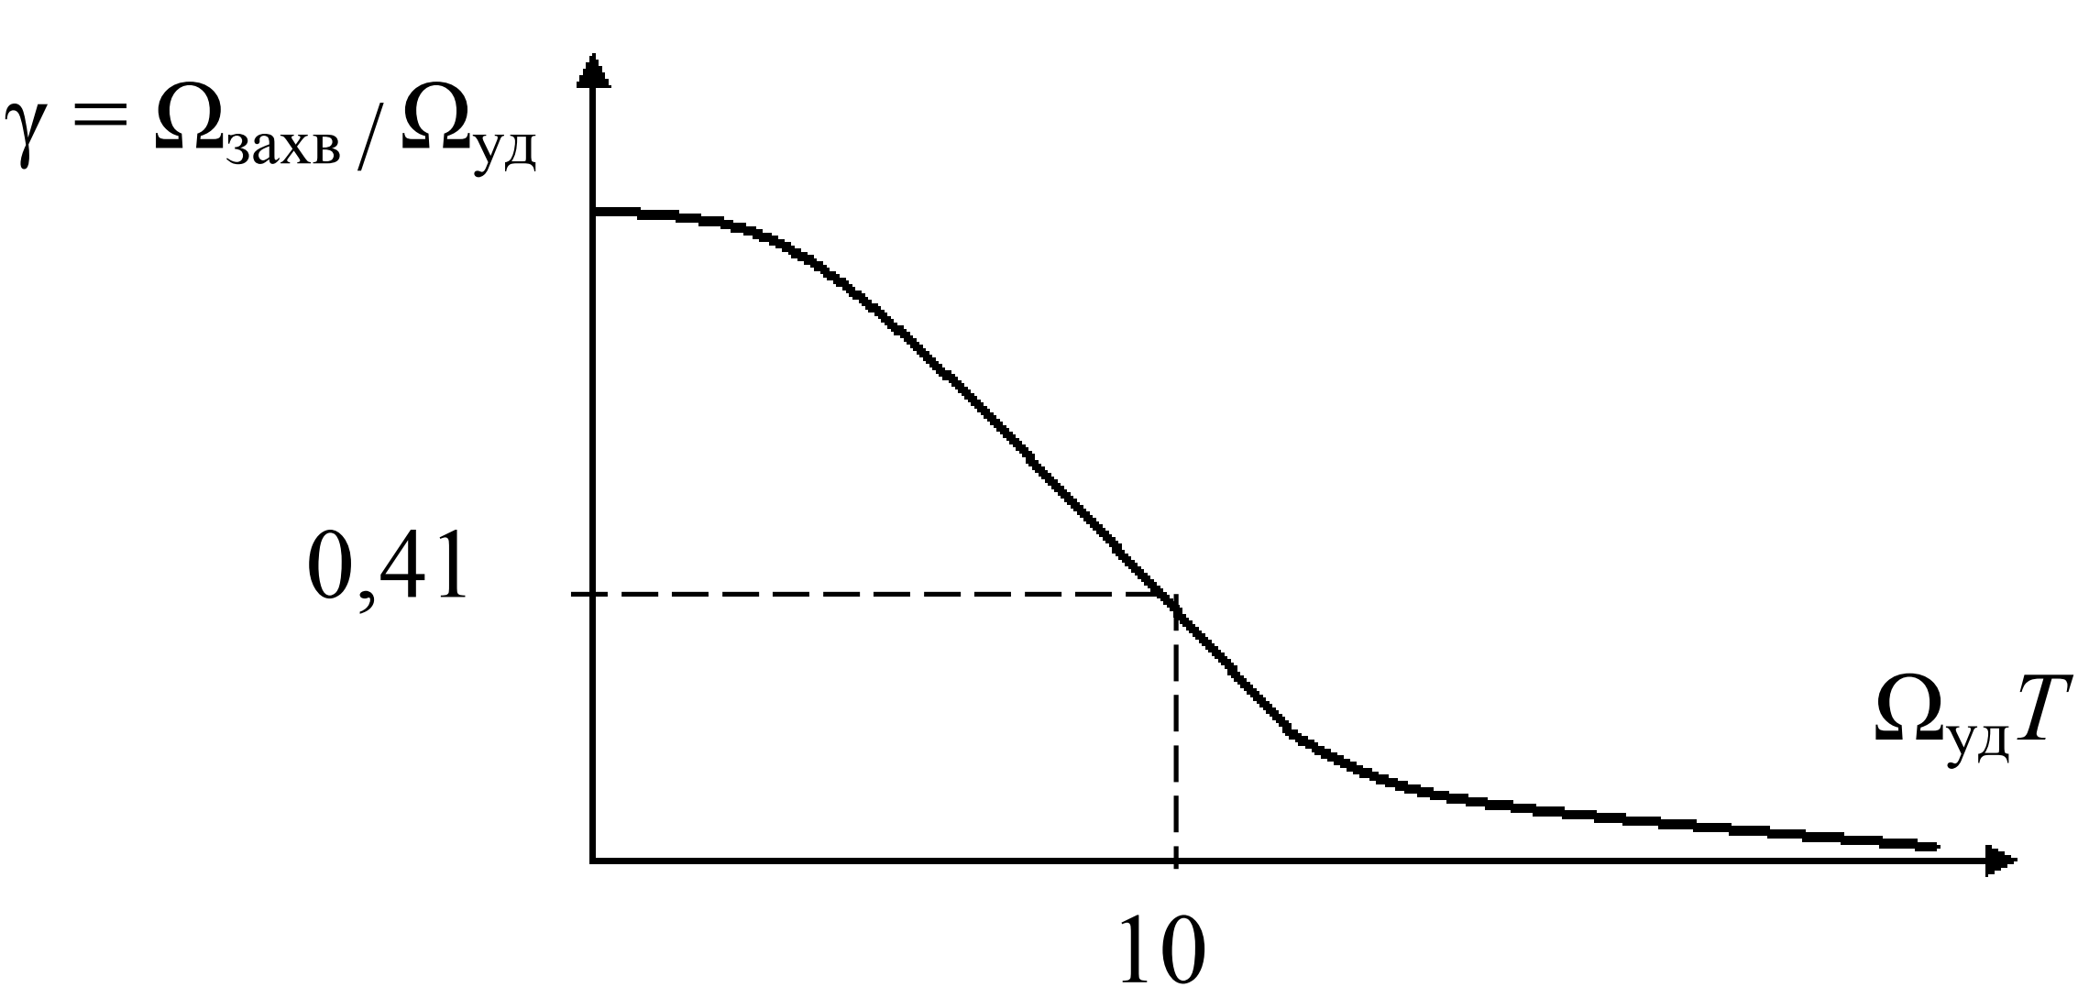
Зависимость относительной полосы захвата
от постоянной времени фильтра
Статическая характеристика ФАП приведена на рисунке.

2. Характеристика регулирования системы ФАПЧ
Характеристика регулирования системы ФАПЧ представлена на рисунке.
Система выходит из состояния автоподстройки при Δω_{нач}=2πS_{у}U.
Следовательно, Δω_{уд}=2πS_{у}U.
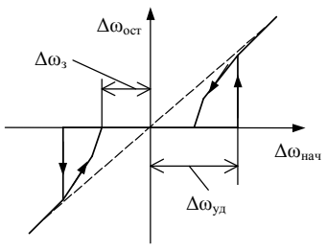
Характеристика регулирования системы ФАПЧ
При наличии ФНЧ для вхождения системы в состояние автоподстройки необходимо, чтобы начальное отклонение было меньше граничной частоты полосы пропускания фильтра, поэтому полоса захвата системы меньше полосы удержания.
Шумовая полоса ФАП с интегрирующим фильтром не зависит от постоянной времени фильтра нижних частот
П_{ш} = D/2.
Устойчивость системы понижается при увеличении постоянной времени фильтра, критическое петлевое усиление D меньше, чем в системе с идеализированным фильтром.
Для повышения устойчивости системы и для увеличения полосы захвата вместо интегрирующего фильтра применяют пропорционально- интегрирующий.
Система ФАП с пропорционально-интегрирующим фильтром
Одна из возможных схемных реализаций фильтра имеет вид:
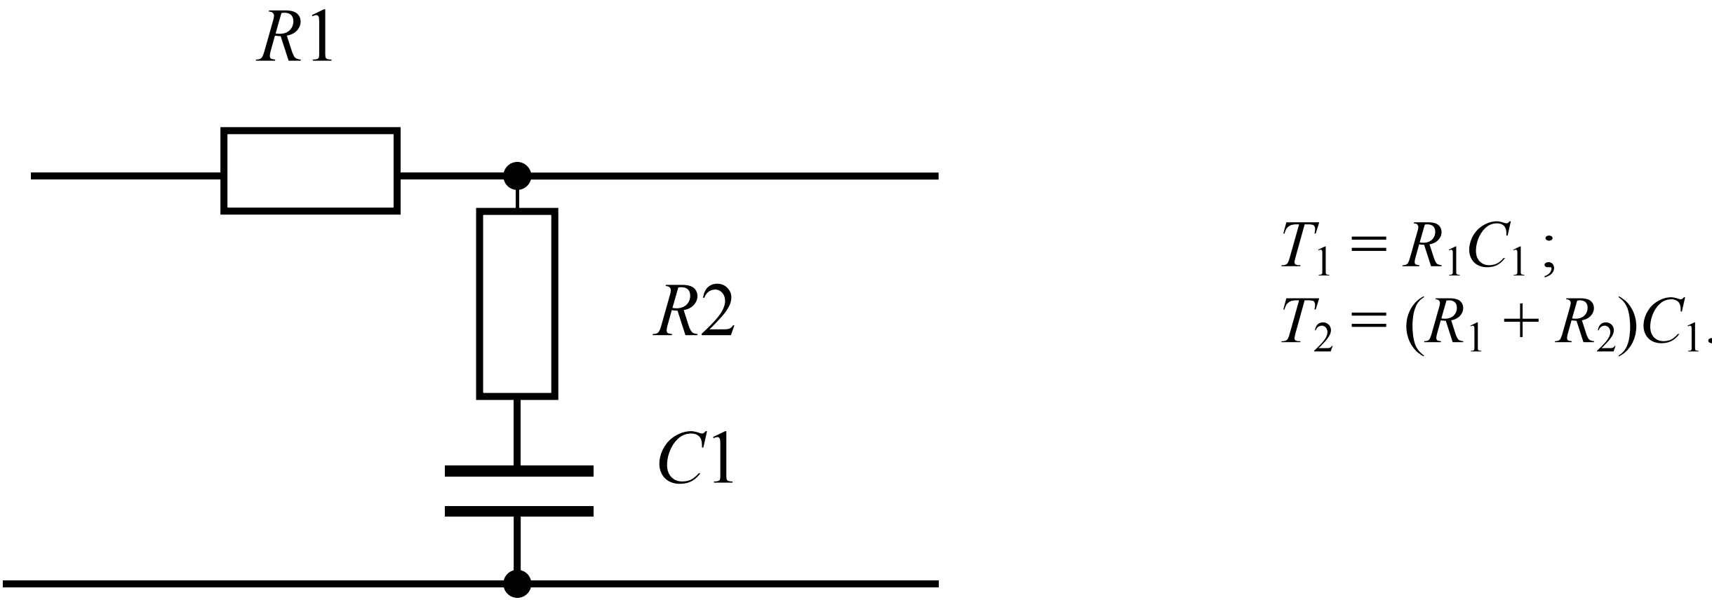
Пропорционально-интегрирующий фильтр
Передаточная функция фильтра:
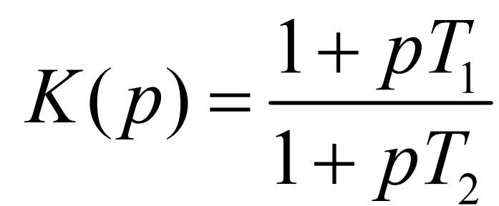
Амплитудно-частотная и фазо-частотная характеристики фильтра представлены на рисунке
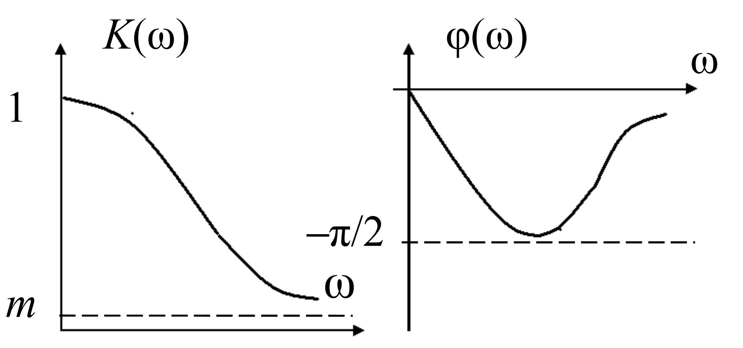
АЧХ и ФЧХ пропорционально-интегрирующего фильтра
В низкочастотной области пропорционально-интегрирующий фильтр ведет себя как интегрирующий, а в высокочастотной – как пропорциональное звено с коэффициентом пропорциональности m = T₁/T₂. Как следует из фазо- частотной характеристики, в определенной области частот фильтр осуществляет отрицательное запаздывание. Полоса захвата в схеме ФАП с пропорционально-интегрирующим фильтром шире, чем в схеме ФАП с интегрирующим (рисунок)
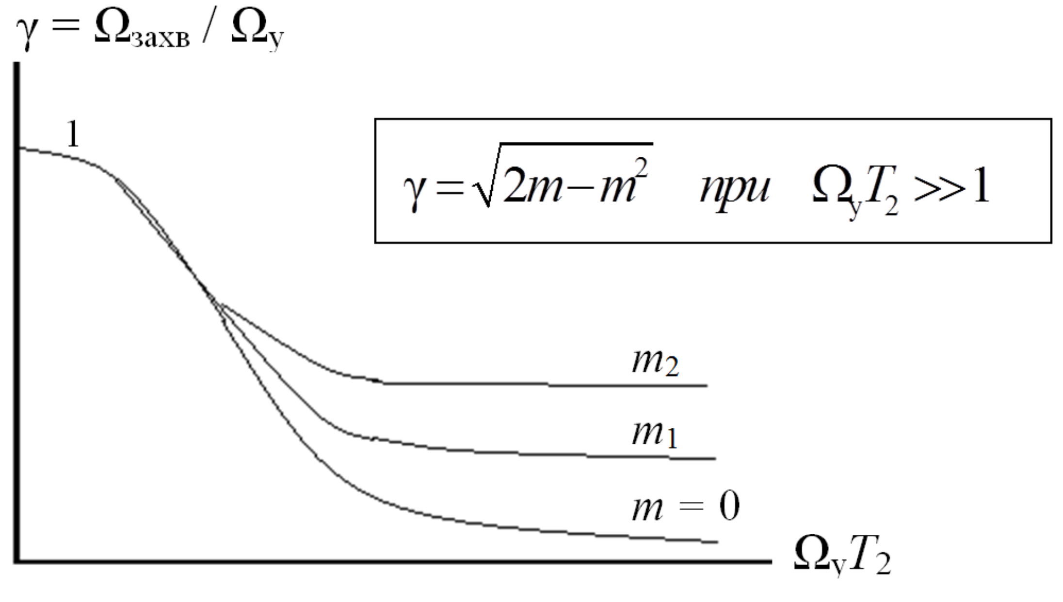
Полоса захвата в схеме ФАП с пропорционально-интегрирующим фильтром
Устойчивость ФАП с пропорционально-интегрирующим фильтром повышается благодаря тому, что в высокочастотной области групповое запаздывание отрицательно и в определенной степени компенсирует запаздывание сигнала в усилителе промежуточной частоты.
Устойчивость обеспечивается при условиях
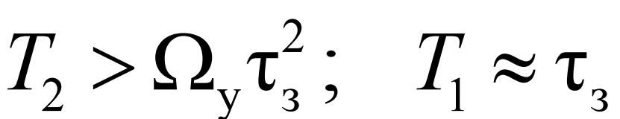
Шумовая полоса системы ФАП может быть минимизирована путем выбора оптимальных параметров пропорционально-интегрирующего фильтра
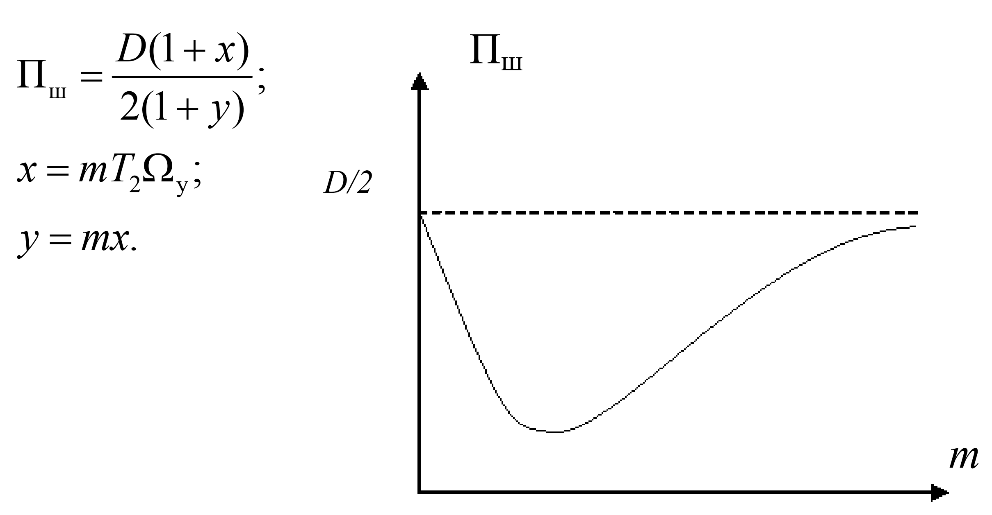
Оптимизация шумовой полосы
ФАП – многофункциональная система
Структурные схемы ФАП различного применения приведены на рисунках.
Ниже перечислены основные способы применения схемы ФАП.
1.ФАП применяется для автоподстройки частоты гетеродинов аналогично системе частотной автоподстройки, отличаясь от нее степенью астатизма.
2.ФАП применяется как элемент синтезатора частот (при косвенном синтезе). В цепь обратной связи включается делитель с переменным коэффициентом деления (ДПКД), изменяя который, можно получить набор стабильных частот с шагом f₀.
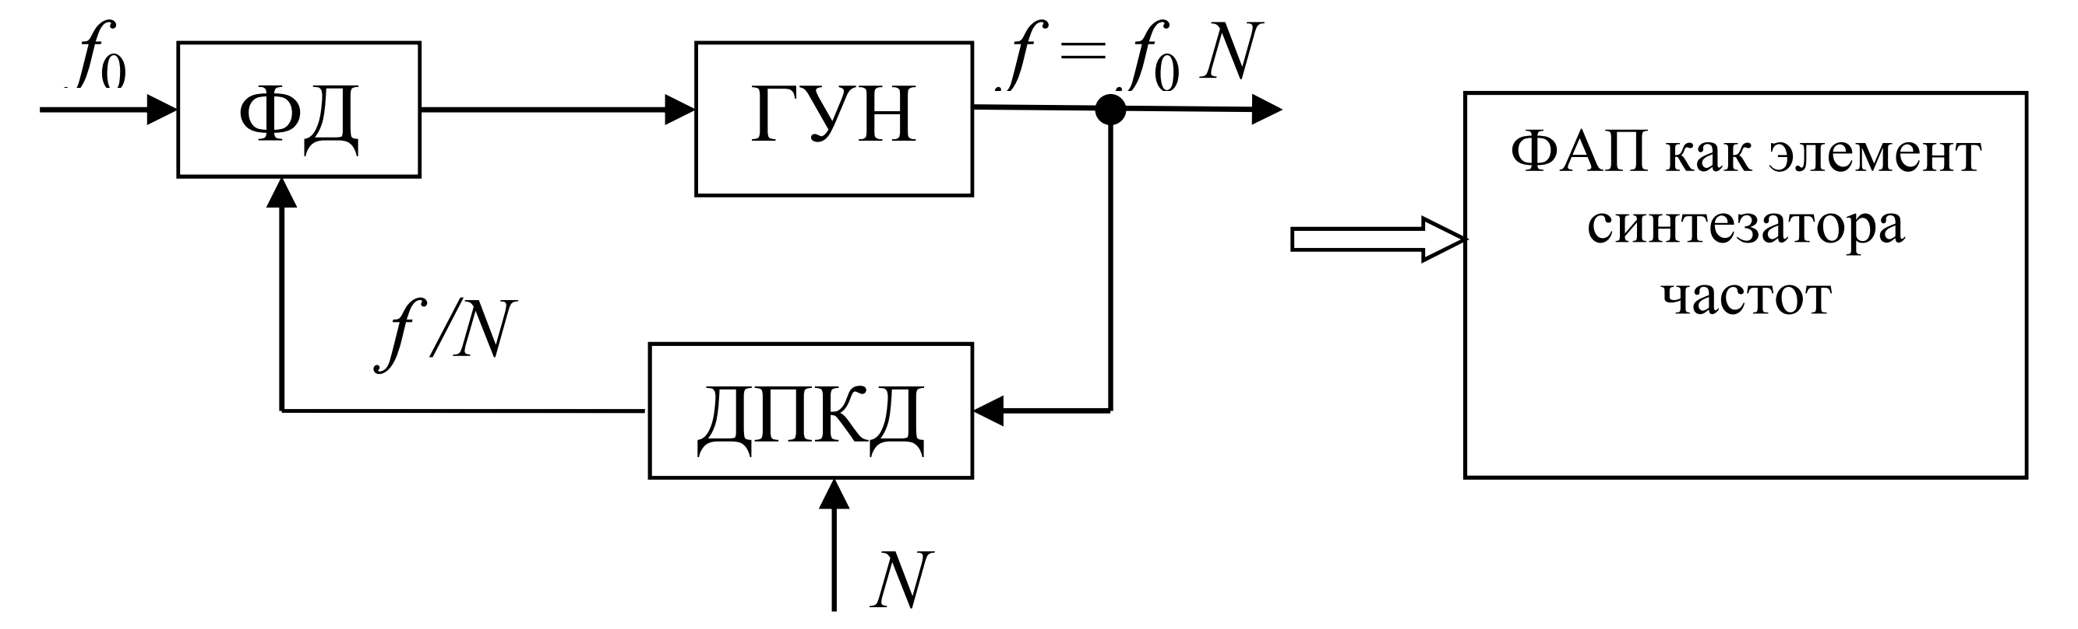
3.ФАП применяется как узкополосный перестраиваемый фильтр с полосой до долей герца и автоматическим слежением за изменением частоты выделяемого колебания.
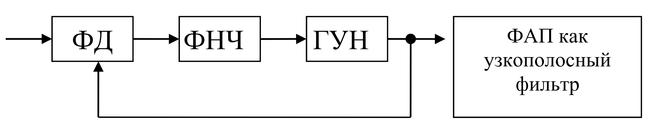
4.ФАП применяется как оптимальный частотный демодулятор, который сохраняет работоспособность при изменении несущей частоты и обладает высокой помехоустойчивостью: пороговое отношение сигнал/шум на 5–6 дБ ниже по сравнению с обычным частотным детектором.
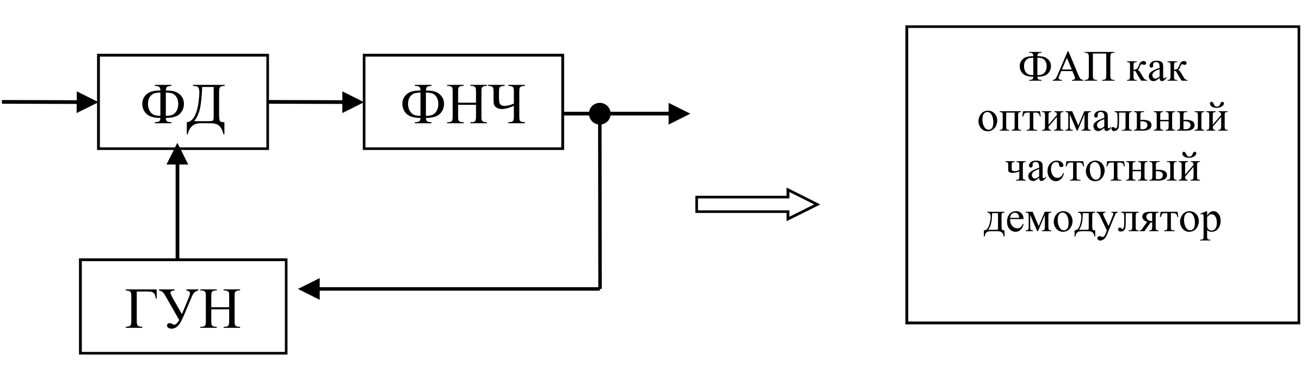

Выводы по теме
1.Система АРУ предназначена для обеспечения малых изменений уровня сигнала на выходе додетекторного тракта приемника при больших изменениях уровня сигнала на его входе.
2. При минимальном напряжении на входе Uвх min усиление должно соответствовать величине Кmax для обеспечения на выходе напряжения Uвых min, достаточного для нормального восприятия сообщений. Минимальное напряжение Uвых min соответствует чувствительности РПУ.
3. По характеру изменения коэффициента усиления в процессе регулировки различают регулировки:
- простая,
- задержанная,
- бесшумная.
4. Наиболее постой способ получения регулирующего напряжения Uрег состоит в использовании выпрямленного напряжения сигнала Uc. Для этого может быть использован амплитудный детектор.
5. Чтобы не было подавления модуляции регулирующее напряжение Uрег не должно содержать переменной составляющей. Для этого применяются способы:
- постоянная времени на выходе амплитудного детектора увеличивается таким образом, чтобы напряжение на емкости Cн оставалось равным максимальной амплитуде и обеспечивалось большое время разряда τ_{раз}.;
- выходное напряжение отслеживает максимумы напряжения (пики), не воспроизводя огибающей (такой режим обеспечивает пиковый детектор).
- постоянная времени на выходе амплитудного детектора остается как у детектора для огибающей. Напряжение на выходе детектора Ед проходит через разделительный конденсатор для дальнейшего усиления, а для АРУ используют постоянную составляющую сигнала с выхода детектора (среднее значение), подаваемую в цепь АРУ через ФНЧ.
6. В схеме обратной АРУ регулирующее напряжение получается путем детектирования и последующей фильтрации выходного напряжения регулируемого тракта. Достоинство обратной АРУ – простота, недостаток – невозможность обеспечения постоянства выходного напряжения, так как регулировка осуществляется за счет этого изменения.
7. В схеме прямой АРУ регулирующее напряжение пропорционально амплитуде несущей на входе регулируемого тракта.
Достоинство – теоретическая возможность получения постоянного напряжения на выходе регулируемого тракта, недостаток – возможность перегрузки нерегулируемого тракта и первого каскада регулируемого.
8. В схеме смешанной АРУ первый регулятор осуществляет обратную регулировку для первого каскада усиления. Второй регулятор используют для прямой регулировки усиления другого каскада. При этом обеспечивается высокое качество регулирования.
9. Усиление каскада (АРУ) можно изменять:
- за счет изменения режима работы каскада по постоянному току;
- изменением эквивалентного сопротивления нагрузки; изменением коэффициентов включения p и q;
- изменением глубины отрицательной обратной связи;
- изменением параметров цепей, специально включаемых
для целей регулировки.
10. Характеристикой регулирования системы АРУ называется зависимость амплитуды несущей выходного напряжения регулируемого тракта от амплитуды несущей входного напряжения.
11. Для устранения нелинейных искажений при применении АРУ:
- АРУ применяют в каскадах, ближе к входным, где сигналы еще сравнительно мало усилены, но при этом уменьшается селективность;
- для увеличения коэффициента связи по входу при ограниченных коэффициентах регулирования в отдельных каскадах применяют АРУ в нескольких каскадах.
- применяют не один способ, а смешанные способы АРУ.
12. Для компенсации дестабилизирующих факторов частоты гетеродина применяют стабилизаторы частоты с кварцевой стабилизацией (с шагом сетки 100 Гц для РПУ с дискретной настройкой). Для РПУ с плавной настройкой для стабилизации частоты гетеродина применяют специальные схемы автоматической подстройки частоты (АПЧ).
13. Устройства АПЧ различают по следующим признакам.
Признак 1: по типу узла в приемнике, формирующего опорную частоту, с которой сравнивают частоту гетеродина. По этому признаку различают:
- АПЧ по промежуточной частоте;
- АПЧ по частоте гетеродина.
Признак 2 устройств АПЧ: по параметрам опорного и регулируемого колебаний, сравнение которых лежит в основе АПЧ. По этому признаку строятся системы АПЧ, где происходит:
- сравнение частот;
-сравнение фаз.
14. Характеристикой регулирования системы АПЧ называется зависимость остаточного отклонения частоты при замкнутом кольце АПЧ после завершения переходных процессов от начального отклонения частоты при разомкнутом кольце АПЧ.
15. Коэффициент автоподстройки частоты показывает, во сколько раз остаточное отклонение частоты меньше начального. Коэффициент автоподстройки характеризует эффективность АПЧ.
16. Особенностью системы ЧАПЧ является то, остаточное отклонение частоты равно нулю только при начальном отклонении равном нулю. Во всех остальных случаях остаточное отклонение частоты существует, но его можно сделать достаточно малым за счет увеличения коэффициента автоподстройки.
17. Удвоенное значение начального отклонения частоты, при котором система выходит из состояния автоподстройки называется полосой удержания. Удвоенное значение начального отклонения частоты, при котором система входит в состояние автоподстройки, называется полосой захвата.
18. Отличие построения системы ФАПЧ от системы ЧАПЧ состоит в том, что вместо частотного дискриминатора в ней используется фазовый с опорным генератором, настроенным на номинальное значение промежуточной частоты.
19. Фазовый детектор вырабатывает регулирующее напряжение, которое зависит от фазового сдвига выходного сигнала УПЧ относительно опорного сигнала, вырабатываемого опорным генератором.
20. При наличии ФНЧ для вхождения системы ФАПЧ в состояние автоподстройки необходимо, чтобы начальное отклонение было меньше граничной частоты полосы пропускания фильтра, поэтому полоса захвата системы меньше полосы удержания.

Контрольные вопросы по теме «Регулировки в радиоприемниках»
1. Определите назначение и виды регулировок в РПУ.
2. Для чего предназначена система АРУ?
3. Приведите требуемые зависимости (графически) усиления приемника от уровня входного сигнала.
4. Какие регулировки различают по характеру изменения коэффициента усиления в процессе регулировки? Приведите их особенности.
5. Какие два способа применяют для получения регулирующего напряжения при использовании амплитудный детектора?
6. Приведите структурную схему обратной АРУ и принцип ее работы.
7. Приведите структурную схему прямой АРУ и принцип ее работы.
8. Приведите структурную схему комбинированной АРУ и принцип ее работы.
9. Перечислите основные методы режимной АРУ и дайте им краткие характеристики.
10. Приведите схему резонансного усилителя с режимной АРУ и принцип ее работы.
11. Приведите схему резонансного усилителя с АРУ путем перераспределения токов и принцип ее работы.
12. Приведите схему резонансного усилителя с АРУ путем изменения глубины отрицательной обратной связи и принцип ее работы.
13. Приведите схему операционного усилителя с дискретной АРУ путем изменения глубины отрицательной обратной связи и принцип ее работы.
14. Приведите схему делителя напряжения с регулируемым коэффициентом усиления и принцип ее работы.
15. Приведите характеристику (формулу) регулирования простой обратной АРУ. Что такое параметр (коэффициент) регулирования?
16. Приведите схемы регулировки полосы пропускания РПУ в последетекторном тракте - пассивного и активного регуляторов тембра (на ВЧ и НЧ) и принцип их работы.
17. Приведите структурную схему АПЧ по промежуточной частоте и принцип ее работы.
18. Приведите структурную схему АПЧ по частоте гетеродина и принцип ее работы.
19. Приведите структурную схему смешанной АПЧ и принцип ее работы.
20. Приведите основное уравнение системы АПЧ и дайте пояснения его составляющим.
21. Приведите структурную схему додетекторного тракта радиоприемника, охваченного частотной автоматической подстройкой частоты (ЧАПЧ) и принцип ее работы.
22. Приведите зависимость емкости варикапа от запирающего напряжения и характеристику управителя частотой.
23. Что называется характеристикой регулирования системы АПЧ ?
24. Дайте определение коэффициенту автоподстройки частоты.
25. Приведите графический метод определения остаточного отклонения частоты при заданном начальном при одной точке пересечения характеристик.
26. Приведите графический метод определения остаточного отклонения частоты при заданном начальном и одной точке пересечения а характеристик и одной точке касания b.
27. Приведите результирующую характеристику регулирования системы ЧАПЧ.
28. Приведите последовательность построения характеристики регулирования системы ЧАПЧ.
29. Приведите структурную схему додетекторного тракта приемника с ФАПЧ и принцип ее работы.
30. В чем состоит основное отличие построения системы ФАПЧ от системы ЧАПЧ?
31. Покажите порядок построения фазового портрета системы ФАПЧ и процесс изменения фазы подстраиваемого генератора.
32. Приведите результирующий фазовый портрет системы ФАПЧ.
33. Приведите результирующую характеристику регулирования системы ФАПЧ.

